ПЛАН-КОНСПЕКТ УЧЕБНОГО ЗАНЯТИЯ

Ф.И.О. учителя: Мусаева Залина Салимхаджиевна
1.Дата: 20.01.2026г Класс: 4 Предмет: изобразительное искусство
2.Тема:города в пустыне. Архитектура народов мира. Мечеть
3.Тип урока: изучение нового материала
4. Планируемые результаты в деятельностной форме:
Личностные: ПВ: восприятие и освоение в личной художественной деятельности конкретных знаний о красоте и мудрости, заложенных в культурных традициях
Метапредметные:
ПУУД(работа с информацией):осуществлять виртуальные путешествия по архитектурным памятникам: виртуальное путешествие1, виртуальное путешествие2;
РУУД(самоорганизация и самоконтроль):соблюдать последовательность учебных действий при выполнении задания:изображение мечети, работа с критериями самооценки;
КУУД(общение):понимать искусство в качестве особого языка общения – межличностного (автор – зритель), между поколениями, между народами: работа с иллюстрациями, работа с пословицей;
Предметные: иметь представление об основных характерных чертах храмовых сооружений: мусульманская мечеть, уметь изображать их: работа с иллюстрациями, работа с учебником, изображение мечети.
Цель урока: изображать мечеть, используя ее характерные черты
Ты узнаешь: иметь представление об основных характерных чертах храмовых сооружений: мусульманская мечеть, уметь изображать их
Ты научишься: изображать мечеть, используя ее характерные черты
5.Ключевые слова: Дубай, Регистан, мечеть, минарет, купол, портал, орнамент
6.Базовые понятия: пустыня, бархан, оазис, рельеф

ХОД УРОКА

ЭТАП 1. МОТИВАЦИОННО-ЦЕЛЕВОЙ
Прозвенел уже звонок,
Начинается урок.
В путешествие пойдем,
В чудный город попадем.
Встали все у парт красиво,
Поздоровались учтиво,
Тихо сели, спинки прямо.
Все с улыбочкой вздохнем
И наш урок начнем

-Здравствуйте. Ребята, мы с вами отправимся в небольшое виртуальное путешествие. Попробуйте определить природную зону по ее характерным признакам.
-Вы готовы? (дети смотрят виртуальное путешествие) слайд 3
-Ребята, где вы побывали? Какие ощущения?
-По каким признакам вы поняли, что это пустыня?
-Да, пустыня — одна из самых суровых природных зон. А что вы заметили про рельеф? Какие формы поверхности там есть?
-Правильно, ребята. Там много песка, и он образует волны — барханы. Они как будто плывут по ветру.
2. -Ребята, мы еще вернемся в виртуальное путешествие, а сейчас я предлагаю внимательно прочитать оба выражения. Попробуйте определить их смысл.
«Не строй дом на песке», «Дом, построенный на песке» Слайд4
-Определите, к какому жанру относится первое предложение? (это половица, относится к малому жанру устного народного творчества (фольклора).
-Как вы понимаете эту пословицу? А что такое пословица? (Краткое образное законченное изречение с назидательным смыслом) (ВПР ЛЧ, №1,2)
-А что необычного заметили во втором предложении?
-Совершенно верно - это фразеологизм. А что такое фразеологизм? (Фразеологизмы — устойчивые сочетания слов)
Работа с фотографиями Слайд 5
-Как вы думаете, можно ли построить город в пустыне? Посмотрите на фотографии. Что общего на этих фотографиях и что отличает их друг от друга?
-Как вы и говорили, в пустыне очень жарко и много песка, но встречаются
и оазисы. А что такое оазис? (это место в пустыне или полупустыне, где есть растительность и вода).
-Какой это город? (Дубай)
-Да, это знаменитый город Дубай, который находится в Объединенных Арабских Эмиратах.
-Хотите отправиться в еще одно виртуальное путешествие?
-Что вы видите вдали? (песок)
-А где построен этот город (в пустыне)
-О чем мы говорили? (О городах пустыни)
-Это начало нашей темы.
Работа с фотографиями Слайд 6
-Ребята, а что общего на этих фотографиях и что отличает их друг от друга? КАКИЕ СТРОЕНИЯ ВАМ ЗНАКОМЫ? (сакля, юрта)
-А что мы еще не изучали? (мечеть)
-Чем же отличается каждое строение?
-У каждого строения своя архитектура. А кто такой архитектор? (Это специалист, который занимается проектированием зданий и других объектов).
-Ребята, а саклю и юрту проектировал архитектор? (нет)
-А кто, как вы думаете? (народ)
-Верно. Исходя из местоположения, в котором раньше проживали люди, Они и проектировали дома, как им было удобно.
-Ребята, мы говорили о городах в пустыне, о архитектуре разных народов и мечети, предположите, какова будет тема урока?
Тема урока: города в пустыне. Архитектура народов мира. Мечеть
-ЧЕМУ мы научимся?
-Учебная задача: изображать мечеть, используя ее характерные черты
-Ребята, посмотрите на картину. Что вы видите? Слайд 7
-А как вы узнали, что это мечеть?
-Хотите узнать, как называется эта картина?
-Картина называется «Вид Константинополя и Босфора».
-А что такое Константинополь? А Босфор?
- Константинополь-это город, который находится в Турции и сейчас он имеет другое название-Стамбул, а Босфор- пролив между Европой и Малой Азией, На обеих сторонах пролива расположен крупнейший турецкий город Стамбул.
-А хотите узнать имя художника, который написал эту картину?
-Картину написал замечательный русский художник-маринист Иван Константинович Айвазовский.
-Что обозначает маринист? Что вы видите на картине? (море). Художник маринист-это художник, который пишет морские пейзажи.
-А сейчас я хочу вас познакомить с критериями, за что вы получите отметку. Они у вас на столе.
Слайд 8
ЭТАП 2. ОПЕРАЦИОННО-ДЕЯТЕЛЬНОСТНЫЙ
Работа по учебнику Слайд 9
- Откройте учебник на стр.105. Дома вы уже ознакомились с содержанием.
-Что можете сказать по прочитанному? О чем узнали? (ответы детей)
-Посмотрите на фотографии. Здесь вы видите отражение того, о чем вы читали? Что общего на первой и второй фотографии? (изображен портал). А вторая и третья фотография что общего имеют? (минареты). Слайд 10
Из учебника вы уже знаете, что такое портал, купол и минарет. Давайте посмотрим на следующий слайд и запомним, где находится минарет, купол и портал. Слайд 10
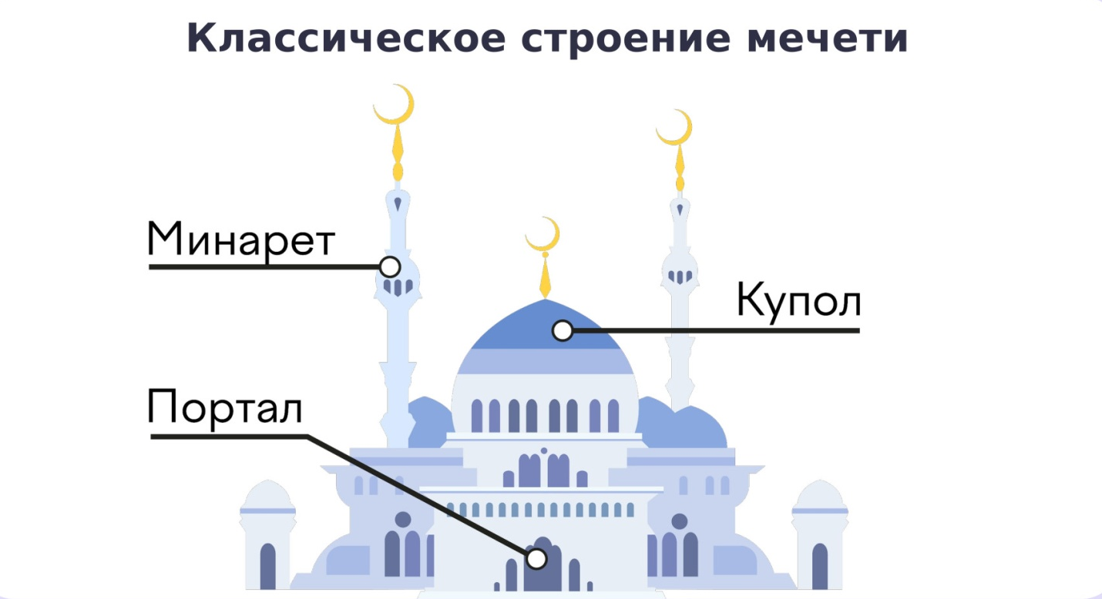
-Ребята, так что ж мы будем сегодня рисовать? (мечеть)
-Но перед тем, как мы начнем, проведем физминутку. Слайд 11
- А теперь познакомьтесь с последовательностью выполнения работы.
-Для того, чтобы получить отметку, вам нужно выполнить пять этапов. Если времени у нас не будет хватать, то шестой этап вы завершите дома.
Слайд 12
-Для начала расположите перед собой лист бумаги горизонтально, как на образце. В центре листа нарисуйте один большой прямоугольник и четыре узких по бокам. Это будут минареты. Слайд 13
-Далее нарисуйте еще один прямоугольник. На прямоугольниках нарисуйте купола. Слайд 14
- Оформите первый ярус и портал. По бокам узкие прямоугольники поменьше предыдущих. Снизу нарисуйте одну большую арку в центре и две поменьше по бокам. Слайд 15
ФИЗМИНУТКА Слайд 16
-Прорисуйте детали: купола на минаретах, полосы на куполах. Начните оформлять главные минареты по бокам. Обозначьте три яруса на каждом, прорисуйте крышу. Слайд 17
-Добавьте листву снизу. Обозначьте основные плавные контуры. Прорисуйте остальные детали на главных минаретах. Добавьте украшение на главный купол. Слайд 18
- Начните раскрашивать светло –серым цветом стены мечети. Купола раскрасьте светло-голубым цветом, а листву –зеленым. Слайд 19 (Если будет время)
-Ребята, давайте немного отдохнем. Наши глазки устали.
Наш рисунок готов
-Ребята, оцените себя по критериям, которые у вас на столе, поставьте себе соответствующую отметку, а я поставлю отметку после того, как проверю ваши работы. Слайд 20
-Ребята, чему вы должны были сегодня научиться? (рисовать мечеть)
-Достигли мы цели? Слайд 21
-Ребята, вернемся к цели урока.
ЭТАП 3. РЕФЛЕКСИВНО-ОЦЕНОЧНЫЙ
РЕФЛЕКСИЯ
-Ну а теперь выставка наших работ. Давайте посмотрим, что у нас получилось.
-Какие элементы мечети вы изобразили? Слайд 22
-Что было самым интересным в работе?
-Что было самым сложным?
-Ребята, вы молодцы. Как вы себя чувствуете в конце урока? Поднимите соответствующую карточку Слайд 23
Домашнее задание.
И конечно же, домашнее задание. Слайд 24
*Укрась стены мечети геометрическим узором (ромбы, волнистые линии и т.д.);
*Нарисуй вокруг: низкие дома с плоскими крышами, пальмы, верблюдов, яркое солнце и синее небо.

